Доп1 Задание для прохождения дополнительной общеразвивающей общеобразовательной программы спортивной направленности Волейбол дистанционно в период с 25.05. – 29.05. 2020г для группы первого года обучения
Дата проведения занятия по расписанию | 25.26.27.28.29.05.2020г  Темы уроков: Волейбол
Тема занятия | № 186. 187. 188. 189. 190.Тактическая подготовка. Тактические действия. Тактические действия. Общая физическая подготовка. Общая физическая подготовка. Тактические действия.
Учебные вопросы | 1. Самостоятельно разучить, выполнять комплексы упражнений

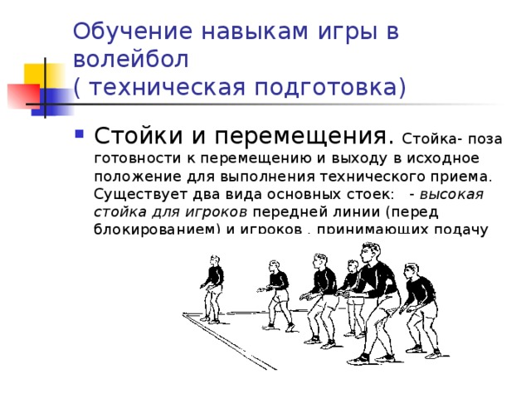

Техническая подготовка игроков
Техническая подготовка игроков – многолетний процесс. Она решает важную задачу совершенствования техники, как способа выполнения игровых приемов. Эффективность техники выполнения игровых приемов во многом определяет конечный результат, поскольку мяч в соответствии с правилами игры обрабатывается короткими касаниями, и каждая техническая ошибка игроков приносит очко команде соперника. Техническую подготовку делят также на два этапа: этап начального обучения технике игровых приемов и этап дальнейшего спортивного совершенствования технического мастерства игроков). В рамках второго макроэтапа спортивного совершенствования на двух последних малых этапах доминирует технико-тактическая подготовка, в процессе которой одновременно совершенствуются оба вида подготовки.
Техническая подготовка волейболистов на этапе спортивного совершенствования решает свои специфические задачи. Вопреки стойкому убеждению в том, что ресурсы в технической подготовке игроков высокого класса уже исчерпаны, огромное преимущество еще можно получить за счет совершенствования техники игровых приемов, поскольку даже лучшие исполнители не выполняют многие условия эффективности движений.
В общем виде в технической (и физической) подготовке игроков необходимо исходить из определения: «всякое усовершенствование функций двигательного аппарата, приводящее к более эффективному выполнению двигательных задач, всегда является результатом более целесообразного и экономичного использования мышечной энергии» 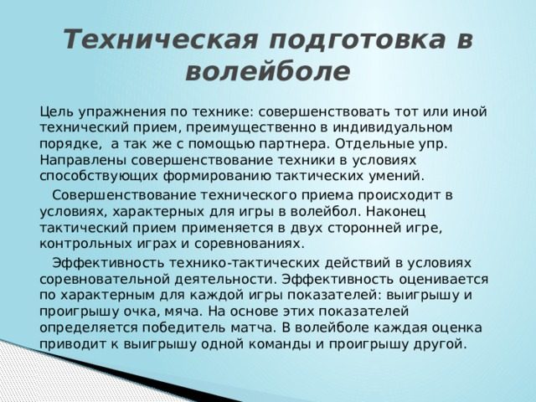
Общая физическая подготовка волейболистов должна быть направлена на высокое развитие всех основных физических качеств. Разностороннее воздействие на организм, но в то же время каждое из них преимущественно направлено на развитие того или иного качества. Дело в том. Что ОФП строится с использованием закономерностей переноса тренировочного эффекта с подготовительных упражнений на основные действия, выполняемые в состязаниях по данному виду спорта. Перенос может быть как положительным/ когда подготовительное упражнение прямо или косвенно способствует повышению результативности в соревновательном упражнении/, так и отрицательным /когда не неадекватно подобранное подготовительное упражнение оказывает тормозящее влияние на результаты в избранном виде спорта. Естественно, что общую физическую подготовку необходимо строить, так, чтобы в полной мере использовать или нивелировать опасность отрицательного переноса. В зависимости от преимущественной направленности физические упражнения предназначаются для развития силы, быстроты, выносливости, ловкости, гибкости. В игровой деятельности волейболиста все перечисленные физические качества тесно взаимосвязаны. Использование целенаправленных упражнений даёт возможность ликвидировать определённые недостатки в физическом развитии. 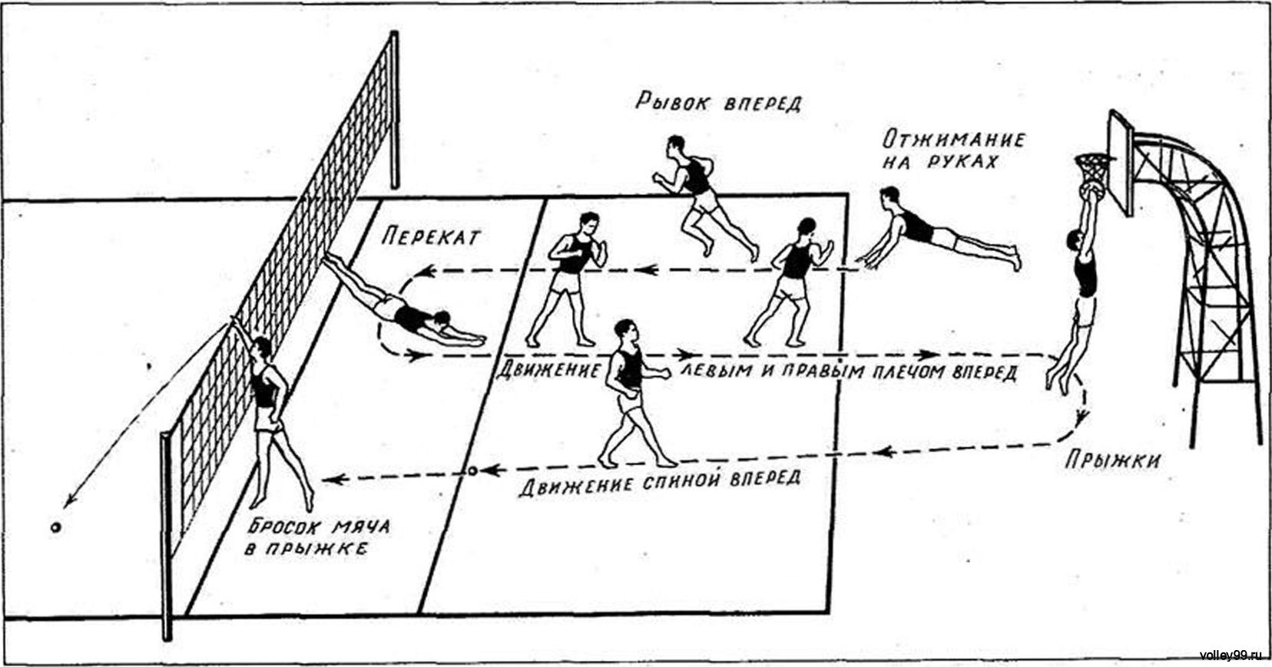
Развитие силы. Ни одно физическое упражнение немыслимо без проявления силы. В то же время сила мышц способствует проявлению быстроты и в известной степени выносливости, ловкости. Сила мышц зависит от общего состояния центральной нервной системы, деятельности коры головного мозга, физиологического поперечника мышц, биологических процессов, происходящих в работающих мышцах и степени их утомления. Большее значение для волейболистов имеет умение быстро сокращать мышцы и проявлять большую силу в минимальный отрезок времени. Для развития мышечной силы в основном применяются методы максимальных, повторных и динамических усилий, что способствует развитию способности проявлять большие мышечные усилия за счет преимущественного усовершенствования нервных процессов в воспитании воли. Подбирают специальные упражнения, в которых требуется проявлять большую и максимальную силу. Выполняют их с небольшими интервалами. Метод повторных усилий способствует в основном увеличению мышечной массы. Он заключается в непрерывном, многократном выполнении упражнений до появления усталости, разгрузка при этом может быть средней или большой. Желательно, чтобы применяемые физические упражнения имели по характеру сходства с перво мышечными усилиями, проявляемыми волейболистами в игре.
Метод динамических усилий позволяет воспитывать способность к быстрому проявлению силы. В этом случае максимального силового напряжения можно добиться при перемещении какого-то непредельного отягощения с наивысшей скоростью.
Большинство упражнений для развития силы выполняются с отягощением:
-упражнения с отягощением/штанга, набивной мяч, мешок с песком, эспандер, сопротивление партнёра и т. Д. 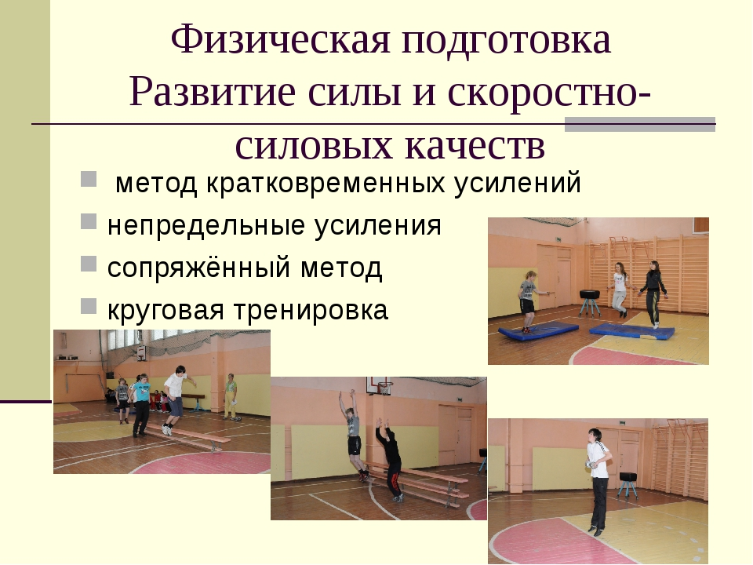
Развитие быстроты. Развитие этого качества зависит от лабильности нервно-мышечного аппарата, эластичности мышц, подвижности в суставах, согласованности деятельности мышц антагонистов при максимально частом чередовании процессов возбуждения и торможения, степени владения техническими приемами. Наиболее успешно быстрота развивается в 10-12 ти летнем возрасте. Быстрота движений в определенной степени зависит от силы мышц, поэтому эти качества развивают параллельно. Если мышцы предварительно максимально растянуты, то они сокращаются быстрее и с большей силой. Поэтому необходимо обращать особое внимание на улучшение эластичности мышц. Большое значение также имеет подвижность в суставах и способность мышц-антагонистов к растяжению. Не менее важно и умение расслабляться, выполнять движение без излишнего напряжения, но с максимальными усилиями. Таким образом, для совершенствования этого физического качества необходимо подбирать упражнения: развивающие быстроту ответной реакции, способствующие возможности более быстрому выполнению движений, облегчающие овладение наиболее рациональной техникой движения. Выполняют их в максимально быстром темпе. Для этого используют повторные ускорения с постепенным наращиванием скорости и увеличения амплитуды движения до максимальной. Очень полезны упражнения в облегченных условиях, например, бег под уклоном, бег за лидером и т.
Развитие выносливости. Выносливость - физическое качество, необходимое всем спортсменам. Выносливость характеризуется как способность к длительному выполнению работы на требуемом уровне интенсивности, или способность бороться с утомлением. Выносливость зависит от работоспособности ЦНС, сердечно - сосудистой, дыхательной систем, а также от уровня технической подготовленности спортсмена, умение выполнять движения рационально, с оптимальным мышечным напряжением. Выносливость может быть общей и специальной/Озолин, Кузнецов В.В., Филин/.
Для развития выносливости необходимо продолжительное воздействие на организм. На первом этапе целесообразно использовать равномерный метод выполнения упражнений /равномерный бег небольшой интенсивности, бег в чередовании с ходьбой, ходьбу на лыжах, плавание/. В дальнейшем продолжительность выполнения упражнений в равномерном темпе постепенно увеличивается.
Для развития выносливости используются также:
Переменный метод. Непрерывное чередование бега со средней и повышенной скоростью со скоростью с интенсивным отдыхом, серией прыжков в полную силу с прыжками через скакалку с небольшой интенсивностью и т. п.
Повторный метод. Повторное выполнение заданий с определенной скоростью и достаточными интервалами отдыха. Например: повторное пробегание отрезков дистанции, серии блокирования при частом чередовании ударов и т. д. 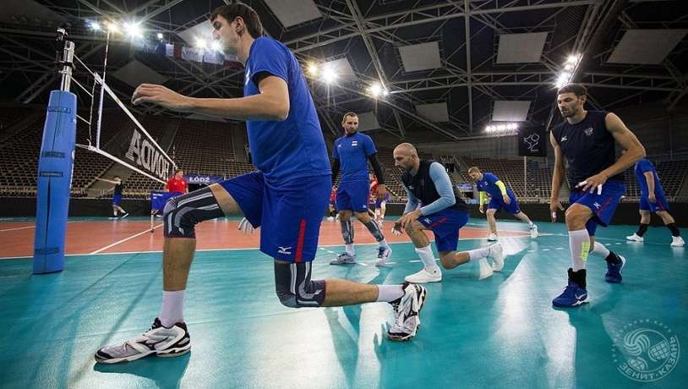

Развитие ловкости. Ловкость - это умение быстро выполнять сложные двигательные действия. Ловкость проявляется в умении быстро перестраиваться в соответствии с меняющейся обстановкой. Ловкость в движении органически связана с силой, быстротой, выносливостью, гибкостью. Следовательно, развитие этих качеств способствуют улучшению ловкости.
Ловкость приобретается главным образом в процессе обучения, усвоения многих и разнообразных двигательных умений и навыков. Основы ловкости-подвижность двигательного навыка.
воспитывания ловкости можно условно разделить на четыре группы:
Упражнения в необходимых условиях
«зеркальные» упражнения
Упражнения на местности
Соревнования в новых условиях.
Для развития ловкости используются самые разнообразные физические упражнения: спортивные игры, гимнастические упражнения, отдельные виды легкой атлетики, особенно связанные с преодолением препятствий/кроссы, барьеры, бег/. Очень полезны акробатические упражнения, упражнения на батуте. Хорошо знакомые упражнения из других видов спорта, а также упражнения волейболиста, выполняемые в непривычных условиях или из необходимых положений, также способствуют развитию ловкости.

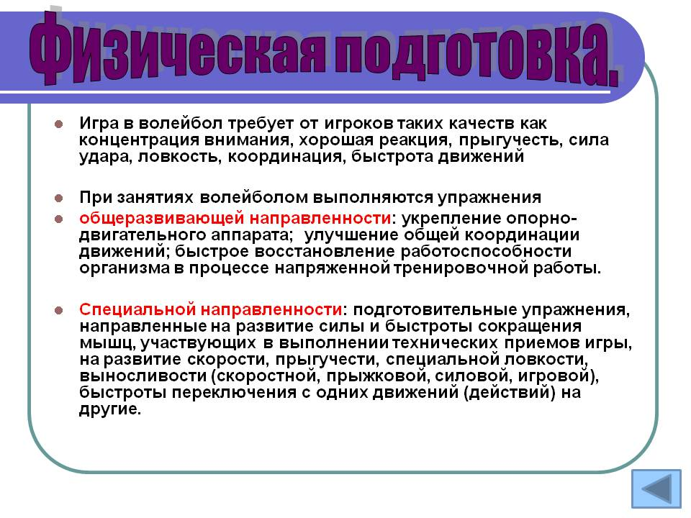
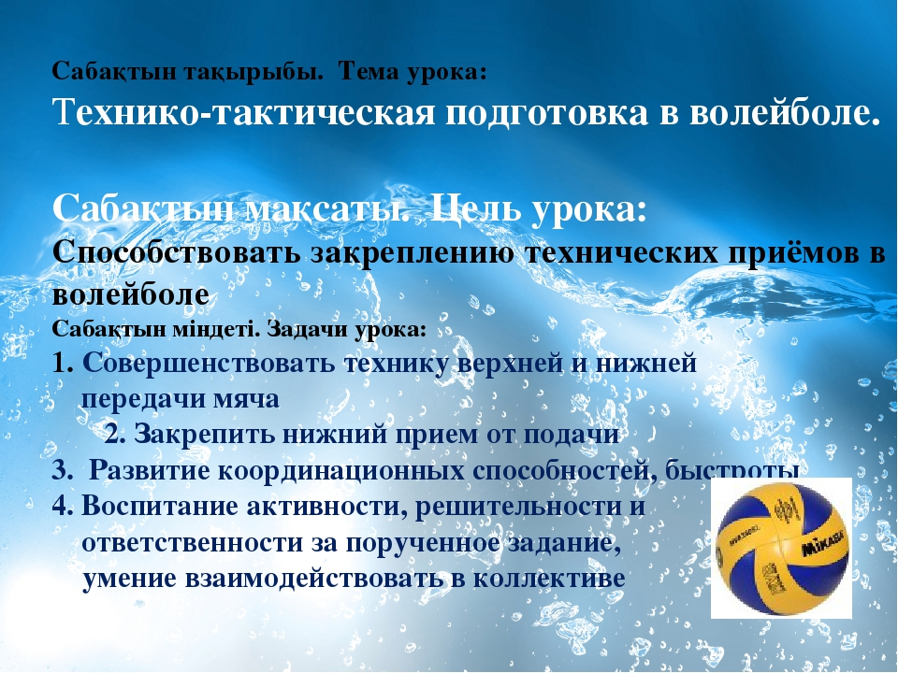Под тактикой игры следует понимать целесообразные, согласованные действия игроков команды, направленные на достижение победы. Тактика состоит из средств и способов ведения игры, которые используются с учетом конкретных задач, возникающих в процессе соревнований. Важное место в тактике занимают индивидуальные, групповые и командные тактические действия. Первые связаны с предугадыванием игровых ситуаций, выбором места, игровой активностью и выполнением технико-тактических действий, а вторые с применением общекомандных систем игры и комбинаций. Средства тактики объединяют все действия игрока без мяча и с мячом, то есть все технические приемы и их разновидности. Тактическими способами ведения игры называются согласованные действия нескольких игроков (тактические комбинации) или всей команды (системы игры). Каждая система игры характеризуется расстановкой игроков на площадке и распределением обязанностей между ними. Тактическое действие должно строиться в соответствии с тактическими знаниями, уровнем технического мастерства, физических способностей и волевых проявлений. Средства тактики включают в себя индивидуальные и групповые тактические действия без мяча (предугадывание игровых ситуаций, перемещения по площадке, выбор места, активность действий, темп игры и др.) и с мячом (передачи мяча, прием мяча, нападающие удары, подачи, блокирование и отвлекающие действия). В психологическом аспекте тактическое действие обусловлено сложными ассоциативными процессами, связанными с восприятием специфической информации, ее хранением и переработкой. В эффективности проявления тактического действия значительная роль принадлежит антиципирующей деятельности мозга (предвосхищение раздражения). Предугадывание соревновательных ситуаций - важнейший показатель тактической деятельности волейболиста. Эффективность применения тактико-технических приемов во время соревнований при постоянно меняющейся обстановке связана не только с формированием совершенных навыков и умений. Она зависит и от способности спортсмена к своевременным и точным предварительным действиям, которые известны как выбор места или своевременный контрприем. В основе таких действий лежит способность человека предугадывать события, способность мозга управлять движениями. 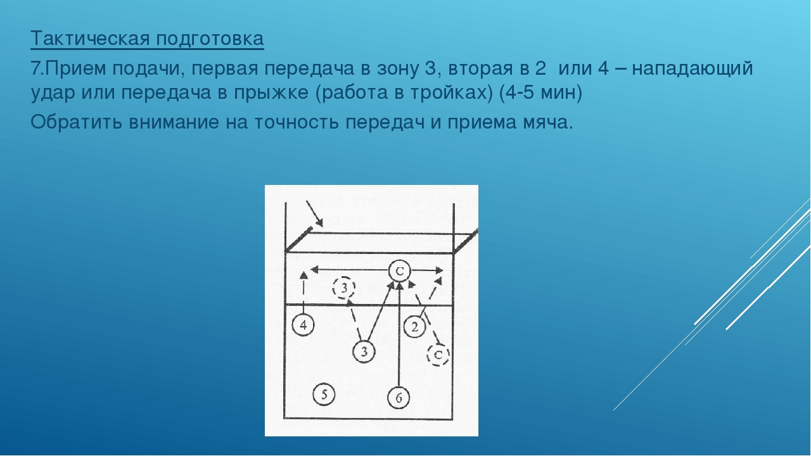

Вопросы контроля | Самостоятельно выполнять комплекс упражнений для освоения техники нападающий удар
Информационные ресурсы | Так же всю информацию можно получить в глобальной сети Интернет http://volleyball-nauka.ru/техническая-подготовка/ https://nsportal.ru/shkola/raznoe/library/2017/09/07/kompleks-uprazhneniy-dlya-obucheniya-igre-v-voleybol  https://revolution.allbest.ru/sport/00770145_0.html
Дата предоставления отчёта | 29.05.2020 г  Необходимо изучить темы самостоятельно и отработать приём мяча , знать правила соревнований по Волейболу , комплекс упражнений разминки отправить по электронной почте преподавателю.

